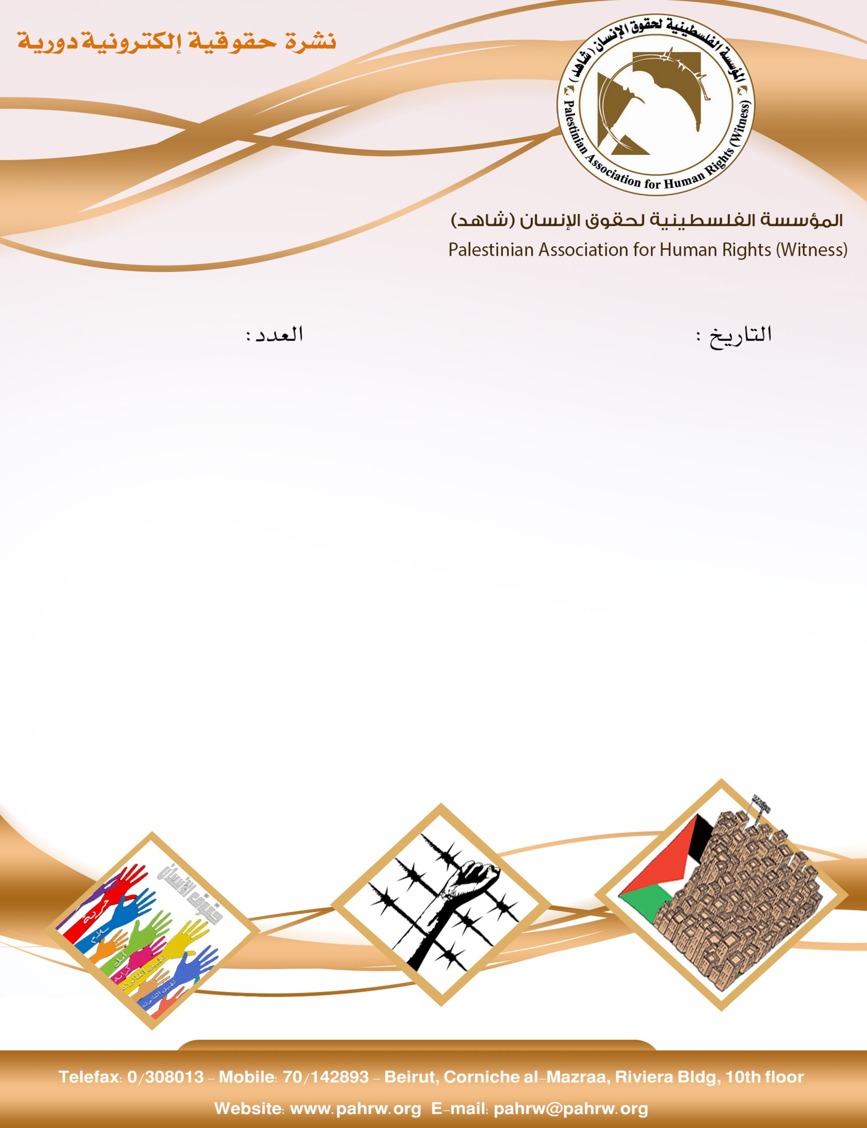

233
8/9/2017

- مجلس منظمة حقوق الانسان الفلسطينية يطالب مجلس الوزراء الفلسطيني بموائمة قرارات الشأن الوظيفي مع الضوابط القانونية
- مؤسسة الضمير تستنكر منع اسرائيل لفدوى البرغوثي من زيارة زوجها
- اسرائيل تصادر 876 دونما في بيت لحم لمصلحة المستوطنين
- مركز: قانون الجرائم الالكترونية خطير ويجب استبداله
- قامت قوات الاحتلال باعتقال 450 فلسطينيا خلال شهر آب
- وفاة سيديتين من قطاع غزة بعد منعهما من السفر لتلقي العلاج

مجلس منظمة حقوق الانسان الفلسطينية يطالب مجلس الوزراء الفلسطيني بموائمة قرارات الشأن الوظيفي مع الضوابط القانونية
طالب مجلس منظمة حقوق الانسان الفلسطينية مجلس الوزراء الفلسطيني بإلغاء القرار بقانون ( رقم 9) لسنة 2017 بشأن التقاعد المبكر لقوى الامن الفلسطيني والتراجع عن قرار احالة الموظفين للتقاعد المبكر وشدد على ضرورة موائمة قرارات الشأن الوظيفي مع المعايير والضوابط القانونية.
(مركز الميزان لحقوق الانسان، 27/8/2017)
مؤسسة الضمير تستنكر منع اسرائيل لفدوى البرغوثي من زيارة زوجها
قالت المحامية فدوى البرغوثي في تصريح لها ان منذ اضراب الاسرى في نيسان الماضي تم منعها من زيارة زوجها الاسير مروان البرغوثي وعند حصولها على تصريح امني لزيارة واحدة عن طريق الصليب الاحمر تم منعها وهذا المنع لغاية عام 2019، اعتبرت مؤسسة الضمير لحقوق الانسان ان هذ الاجراء يشكل انتهاك واضح للقانون الدولي لحقوق الانسان والقانون الدولي الانساني.
(مؤسسة الضمير، 6/9/2017)
اسرائيل تصادر 876 دونما في بيت لحم لمصلحة المستوطنين
قال ممثل هيئة مقاومة الجدار والاستيطان في بيت لحم حسن بريجية ان وزارة الاحتلال ثبتت ملكية 876 دونما زراعياً في منطقة الحبيلة من أراض قريبة من مستوطنة عتصيون ( المقامة عنوة على الاراضي الفلسطينية) باسم شركة عصيونة التي تعود لمستوطنين رغم وجود قضية بين الجانب الفلسطيني والاحتلال منذ 18 عام وشدد ان ما جرى هو سرقة واضحة وانها ستستخدم لاغراض استيطانية.
(المركز الفلسطيني للاعلام، 5/9/2017)
مركز: قانون الجرائم الالكترونية خطير ويجب استبداله
اصدر المركز الفلسطيني لحقوق الانسان، الاربعاء 7/9/2017 مراجعة قانونية لقانون الجرائم الالكترونية لسنة 2017، وخلص المراجعة الى 21 توصية تجعلنا في حاجة الى استبدال كلما القانون والذثي اتسم بضعف الصياغات القانونية ومخالفة كل المعايير الدولية.
(الوكالة الوطنية للاعلام، 7/9/2017)
قامت قوات الاحتلال باعتقال 450 فلسطينيا خلال شهر آب
أفاد مركز اسرى فلسطين للدراسات أن قوات الاحتلال الاسرائيلي قامت باعتقال 450 فلسطينيا خلال آب الماضي بينهم 65 طفل قاصر، 15 فتاة وسيدة، 4 حالات اعتقال كانت بحق فتيات لم تتجاوز أعمارهن ال 16 عاماً. كما رصد 11 حالة اعتقال من قطاع غزة بينهم صيادان اعتقلا خلال ممارسة عملهم مقابل شواطئ القطاع.
(وكالة قدس برس انترناشيونال للانباء، 5/9/2017)
وفاة سيديتين من قطاع غزة بعد منعهما من السفر لتلقي العلاج
حرمت قوات الاحتلال السيدة كائنات جعرور ( 42 عاما) من السفر لتلقي العلاج مما أدى الى وفاتها حيث كانت تعاني من سرطان في الرحم وتقدمت بطلب الحصول على تصريح من قوات الاحتلال عبر وزارة الشؤون المدنية الفلسطينية في نهاية شهر 4/2017، لتتمكن من الوصول إلى مستشفى المطلع في القدس، لإجراء عملية جراحية، ولكن قوات الاحتلال لم تمنحها الموافقة بالرغم من استيفائها كافة المتطلبات. كما وتوفت السيدة فاتن احمد (26 عاما) بعد أن منعتها قوات الاحتلال من السفر عبر حاجز بيت حانون (ايرز) لتلقي العلاج حيث كانت مصابة بسرطان في الدماغ.
(مركز الميزان لحقوق الانسان، 29/8/2017)

